**ESCUELA NORMAL DE EDUCACIÓN PREESCOLAR**

**Licenciatura en Educación preescolar**

**Ciclo escolar 2018 – 2019**



**​** **TRABAJO DOCENTE E INNOVACIÓN**

**UNIDAD DE APRENDIZAJE I. INNOVAR PARA LA MEJORA EN EL TRABAJO DOCENTE: FOCALIZAR, DIAGNOSTICAR Y DISEÑAR.**

**Nombre de la alumna:**

**Nallely Alejandra Sánchez Carranza #17**

**Nombre del trabajo: DIAGÓSTICO**

**Nombre del docente: Isabel Del Carmen Aguirre Ramos**

**Competencia de la unidad.** Realiza diagnósticos de los intereses, motivaciones y necesidades formativas de los alumnos para organizar las actividades de aprendizaje.

**Competencias del perfil de egreso.**

* Diseña planeaciones didácticas, aplicando sus conocimientos pedagógicos y disciplinares para responder a las necesidades del contexto en el marco del plan y programas de estudio de educación básica.
* Usa las TIC como herramienta de enseñanza y aprendizaje.
* Utiliza recursos de la investigación educativa para enriquecer la práctica docente, expresando su interés por la ciencia y la propia investigación.

**Grupo: 3° “B”**

**Fecha: 10 de Noviembre del 2019**

Introducción

En la primera unidad se abordaron los temas de innovacion en el aula y la forma en que debemos de evaluar, como futuros ocentes nos interesa saber las necesidades de los alumnos, que intereses tienen en cunato a que aprender y las metodologias que podemos utilizar para poder ser un maestro que acompañana y no solo da indicaciones, a lo largo de este trabajo se describe el contexto del jardin de practica, el interes de cada uno de los integrantes del equipo era ver como podemos hacer significativas estas primeras jornadas basandonos en lo que vivien dia con dia los alumnos para hacer un poco mas significativo se aplicaron algunas entrevistas, se observo deteniddamente el contexto externo tanto el interno asi como el aula, nos enfrentamos con retos los cules debaimos superar para poder continuar con eficiencia la practica, las situaciones que se vivien dia con dia no eran faciles pero lohgramos aprender mas sobre el campo laboral en el que nos desarrollaremos a futuro. Otra de las cualidades que estamos en proceso de desarrollar es la innovacion y tecnologia en el jardin de niños para movilizar saberes de una manera diferente, creativa e interesante que forme alunos capaces de resolver situaciones por medio de la investigacion y la innovacion

Contexto

La institución de práctica es el jardín de niños “Guadalupe González Ortiz” está ubicado en la colonia Guayulera, un contexto muy grande en Saltillo y con gran demanda escolar, necesidades muy específicas y situaciones particulares. Dentro de la jornada de practica se encontró que nos enfrentamos a grupos de alumnos con familias de todo tipo, la escolaridad de los padres de familia es de primaria, secundaria, preparatoria, muy pocos con profesión, sus trabajos rondan entre albañiles, ladrilleros, operarios, técnicos, empleadas y amas de casa. El estado civil de los padres es casados y en unión libre, los hijos tienen una gran relación de afecto hacia sus abuelos y familiares que apoyan a los padres a hacerse cargo.

Se encontraron padres de familia que les gusta participar en eventos culturales y cívicos (anexo 2); el nivel económico de la mayoría es medio, esta comunidad cuenta con servicios de: drenaje, electricidad, agua, teléfono, internet, transporte público, pavimentación, alumbrado, recolección de basura, servicios de salud, clínicas dentales, parques, campo deportivo, plazas, estación de policía, tiendas comerciales, gasolinera así como centros educativos tales como jardines de niños, escuelas primarias, secundaria, biblioteca, CAIF, entre otros.

El jardín está ubicado dentro de un área muy poblada y transitada, que a vista de la necesidad de otorgarles máxima seguridad a los padres de familia se integraron guardias entre los mismos y medidas de acción como no abrir el portón a nadie, en caso de necesitarse se pide apoyo a la estación de policía, esperando poder contar con la mayor protección posible para todos los integrantes de la comunidad institucional, ya que hay temporadas en las que la colonia puede tornarse un poco peligrosa. La seguridad del jardín está cubierta por señales de protección civil, rutas de evacuación, salidas de emergencia y zonas de seguridad.

La situación que se observó en casi todos los grupos que demanda más atención y solución pronta es la conducta negativa o inapropiada, regularmente a los alumnos no les gusta seguir indicaciones, no esperan a que llegue su turno, no comparten, etc. siendo la principal característica del egocentrismo, destacando como problemática principal del jardín debido al contexto, aquí podemos tomar en cuenta lo que nos dice Carneiro. “Educar es ayudar a las personas a transformarse, a realizar su potencial al máximo, a liberarse de sus trabas y grilletes que impiden el florecer natural de los talentos de cada persona, educar el proporcionar a cada uno de la posibilidad de escribir bien y en libertad su libro de vida” (Carneiro, 2013, pág. 18). Esto nos ayuda a reflexionar que a pesar y con todos los conflictos que puedan vivir los alumnos en sus casas es nuestra labor lograr desarrollar al máximo el potencial de cada uno de ellos parea lograr formar generaciones dispuestas a trabajar colaborativamente.

Institución de práctica

El jardín lleva por nombre Profesora Guadalupe González Ortiz con clave 05EJN0097C de sostenimiento estatal, se encuentra ubicado al poniente de la ciudad en la calle: Prolongación J. González Ortega 194 sn, turno matutino presta los servicios en horario de 9 de la mañana a 12 del mediodía. Cuenta con número telefónico el cual es 8444365623, así mismo ofrece los servicios de agua, luz, drenaje, teléfono e internet.

La institución delimita con el parque Abraham Cúrvelo y la Escuela Primaria Miguel Hidalgo (anexo 1), el contexto social en el que se encuentra la institución es medio bajo, dentro de este existen problemáticas sociales entre las cuales podemos mencionar: violencia intrafamiliar, abandono por parte de los padres de familia hacia los hijos, embarazos a temprana edad.

La institución tiene 1 dirección, 1 área de sanitarios para alumnos y maestras, 1 bodega y 8 aulas escolares que se encuentran divididas en 2 de primer grado, 3 de segundo grado y 3 de tercer grado, un patio cívico, un patio lúdico y se encuentra en construcción el aula de USAER y un área de sanitarios en la parte trasera del jardín. En el, laboran un total de 14 docentes, las cuales se dividen en 8 educadoras frente a grupo, 1 pedagoga, 1 trabajadora social y 1trabajadora más en el área de USAER, 1 profesora de educación artística y 1 profesora de educación física y 1 directora, con un total de 261 alumnos.

En toda la institución se encuentran alrededor de 10 jardineras, los salones están pintados con colores llamativos, son amplios, actualmente no está disponible el servicio de luz, sin embargo tienen buena iluminación artificial como natural ya que todos están construidos con mínimo dos ventanas incluidas, tienen piso con azulejo, todos tienen las sillas y mesas necesarias para el número de alumnos, además de un escritorio y silla para la educadora, un pizarrón blanco dentro del aula y uno pequeño afuera del salón para la escritura de tareas, afuera también encontramos un perchero para que los niños cuelguen sus mochilas, todas las áreas del jardín están limpias y con las protecciones necesarias en las escaleras, ventanas y puertas. La puerta para ingresar al jardín es un portón grande pintado con dibujos animados.

La institución cuenta con algunos materiales para complementar las clases tales como grabadora, bocinas, micrófonos, computadora y cañón los cuales se encuentran en dirección y cada que una educadora los necesite puede pasar por ellos, que previamente debieron de ser cargados o preparados con la batería necesaria por el asunto de la luz, así como con docentes preparados, “La profesionalización del docente implica la posesión de conocimientos de acción y de experiencia, pero también el dominio conceptual relativo de los aspectos psicopedagógico, comunicativo, socio-afectivo, metacognitivo y axiológico de la labor docente” (Díaz-Barriga Arceo, 2010) Siendo un aspecto importante dentro de la educación el ser un docente preparado, adecuado, listo para enfrentarse a todo tipo de situaciones, capaz de trabajar con disponibilidad de material o no, así como lograr generar aprendizajes significativos en los estudiantes en las condiciones en las que se encuentren.

En las horas de receso llevan a cabo una cooperativa que solo vende alimentos nutritivos, ya que implementaron un programa de alimentación saludable donde a los niños no se les permite llevar de lonche comida chatarra, y los mismos alimentos de la cooperativa son proporcionados por los padres de familia por medio de una organización semanal-grupal propuesta desde inicios del ciclo escolar.

Los niños tienen dos uniformes, uno de diario y otro deportivo, los cuales deben llevar dependiendo de su horario, pues durante la semana llevan a cabo distintas actividades como educación artística y física.

Aula

En el aula de 1° B se puede apreciar que el salón se decora con las fechas conmemorativas más cercanas, el pizarrón está a disposición de los alumnos al igual que los materiales, las reglas del salón están a la vista de los alumnos al igual que las reglas para el cuidado de la biblioteca, el salón de clase está formado por 33 alumnos, la maestra educadora titular y la asistente, el área de oportunidad más palpable en el aula es el seguimiento de las reglas, la formación de actitudes positivas y el cuidado del mobiliario así como el del material, las fortalezas de los alumnos en general es que son muy activos y siempre buscan la manera de hacer las actividades en las diferentes modalidades (individual, binas, equipos) el material con el que se trabaja es concreto, grande y llamativo disfrutan de las actividades musicales y motoras, a pesar de la corta edad de los alumnos la mayoría cuenta con la madurez suficiente para seguir ciertas indicaciones y trabajar ordenadamente. . Mediante observaciones durante las actividades los distintos campos académicos y áreas de desarrollo personal es como pudimos obtener los resultados del nivel de desempeño en que se encontraban los alumnos, a pesar de que están en la misma institución y cada alumno tiene necesidades distintas, otros factores que también afecta el aprendizaje del alumno es el contexto en el que vive y está información la recogimos mediante a instrumentos como entrevistas a padres de familia y a los mismos alumnos para darnos un poco más de cuenta sobre su contexto.

Detectamos el área de oportunidad que podemos favorecer mediante la implementación de un proyecto de mejora continua, donde mediante distintas actividades durante las dos semanas de práctica se intentará cubrir, las necesidades que se encuentran en el salón de 1° sección B es la cuestión socioemocional y el cumplimento de las reglas así como formar una identidad en los alumnos es por eso que el proyecto será en base a las líneas de acción que sugiere la secretaria tomando en cuenta la opinión de la docente del aula y las necesidades de los alumnos.

Gracias al curso de trabajo docente e innovación y este diagnóstico podemos implementar distintas estrategias donde se favorecerá los aprendizajes esperados tomando en cuenta el estilo de aprendizaje de los alumnos y las necesidades que estos tiene.

Para concluir con nuestro trabajo me permito decir que su elaboracion fue de maxima importancia para mi, pues hacer un diagnostico significa indagar problematicas o situaciones, ver las distintas situaciones que los alumnos viven dia con dia, registrar cada detalle que pueda ser util de el contexto externo y del contexto interno, analizar que cambios requiere mi practica docente para que mi funcion en el jardin de niños sea positiva, aportar conocimientos significativos en los alumnos y estar a disposicion de enfrentar cualquier situacion que se presente.

Con este ensayo se nos da la valiosa oportunidad de ver el campo donde desarrollaremos nuestras habilidades en la dosencia y poner en practica lo aprendido durante estos 5 semestres en mi formacion docente, estoy segura que despues de este trabajo sera mas sencillo ver la forma en que podemos influir en el aprendizaje de los alumnos del jardin de niños, realizar trabajos innovadores y movilizar el conocimiento y dejar algo de nosotros en cada alumno. La herramienta mas utilizada para obtener la informacion de este escrito fue la observacion y el trabajo en equipo pues aunque nos costo un poco de trabajo la satisfaccion de obtener esta informacion con ayuda de mis compañeras de carrera nos hizo unirnos como euqipo de practica para dar lo mejor tanto en la escuela normal como en el jardin de práctica

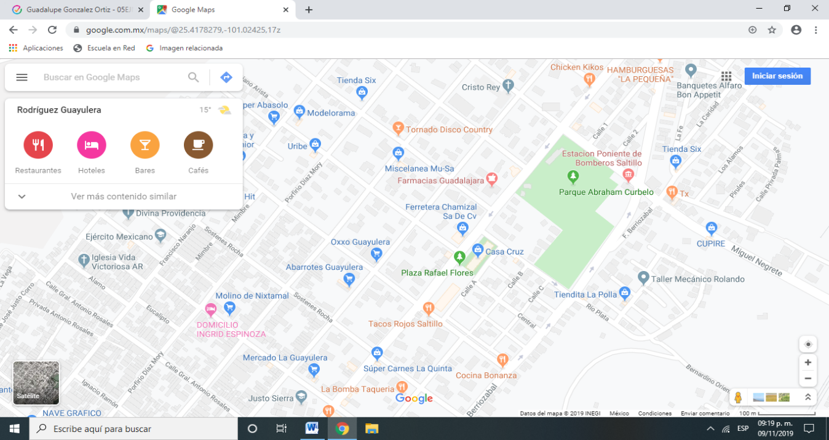

ANEXOS

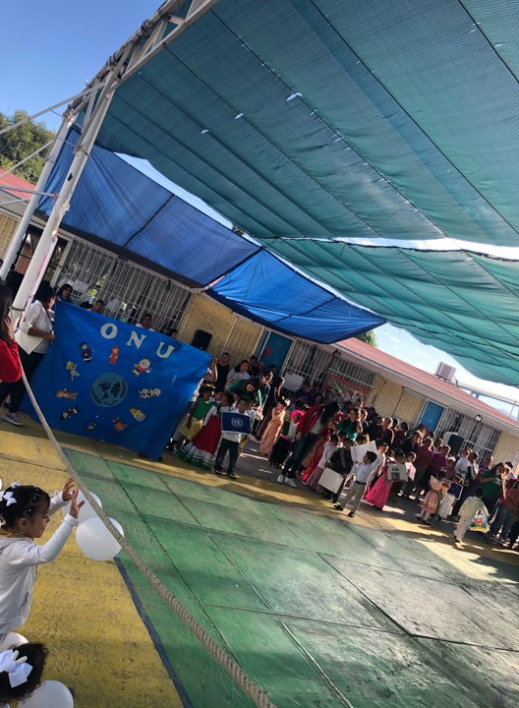ANEXO 1

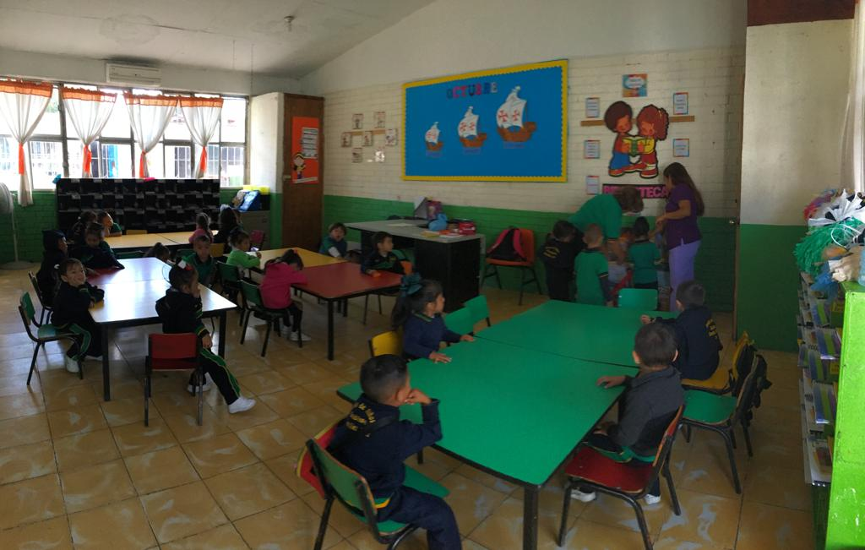

ANEXO 2

